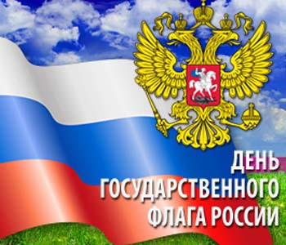
Уже более 20 лет в нашей стране 22 августа празднуется День государственного флага России. Праздник негласно признан символом единения всего народа, силы национального духа и веры в светлое будущее великой страны. Национальное торжество было введено Указом президента Бориса Ельцина еще в 1994 году, а за три года до этого события впервые был водружен над Белым домом в Москве трехцветный флаг, пришедший на замену предыдущему символу страны: красному полотну с серпом и молотом. Впервые «триколор» был использован еще во времена властвования царя Алексея Михайловича на главном корабле «Орел», но тогда он носил больше опознавательный, чем национальный характер и служил определенной меткой русского флота, располагающегося в Каспийском море.
Официально создателем этого флага признан Петр 1, приказавший на всех торговых судах поднимать данный символ, образец которого и порядок цветов были выбран им самим. Это был знак цивилизованной европейской страны, он давал любому русскому судну специфический статус «плавающей земли».

Значение и официальное признание Дня государственного флага России
До сих пор существует две официальные версии, что именно обозначают любимые всей страной три цвета. По одной из них триколор означает свободу, Богородицу и державность, по другой – характерные глубинные черты русского человека:
- благородство;
- честность;
- великодушие.
Официально национальным символом флаг был принят в 1896 году перед чествованием и коронацией Николая II. В 20 веке большевики заменили бело-сине-красный символ революционным полотном на долгие 73 года. И только в августе 1991 года парламентарии РФ вернули национальный символ на свое законное место. В честь этого события спустя три года было принято решение отмечать День флага России.

Ежегодное празднование дня флага России
Законодательно государственный праздник не стал выходным днем, но, несмотря на это, ежегодно к нему приурочено множество масштабных шествий, флешмобов, грандиозных концертов в каждом городе страны. И все это для того, чтобы донести до каждого гражданина России ноты патриотизма, духа национального единства, рассказать об истории государственного символа, его важности и значения.
За многовековую историю Российского флага три заветных линии стали поистине национальными цветами традиций русского народа. День флага России дата которая стала великим праздником всех патриотов и граждан нашей страны. Отмечая этот торжественный день, каждый россиянин чувствует себя частицей великой державы. Праздник помогает объединить народ под эгидой патриотизма и государственности. Он вызывает непередаваемое чувство гордости за принадлежность к такой огромной и сильной стране. День государственного флага России – дата, объединяющая всех россиян под символом свободы, честности и великодушия.

